12 ans Le Grill

Cette nuit, Nenesse a décidé de me faire coucher sur le grill.
Nenesse couche dans une alcôve au fond de l’immense dortoir. Le lit à coté est éclairé par un projecteur qui reste allumé toute la nuit : C’est le grill.
Nenesse se lève souvent et muni de sa grosse lampe torche, arpente le dortoir.
Je n’arrive pas à dormir. Que la nuit est longue. Surtout, je ne dois pas me lever, sinon Nenesse me remettra sur le grill la nuit prochaine.
Alors, je rêve à ma petite amie. Elle est blottie contre moi. Sa peau est si douce.
Le bonheur me gagne.
Je me réveille heureux.
Pauvre Nenesse, tu as du passer une bien mauvaise nuit, car toi, tu dormais tout seul.

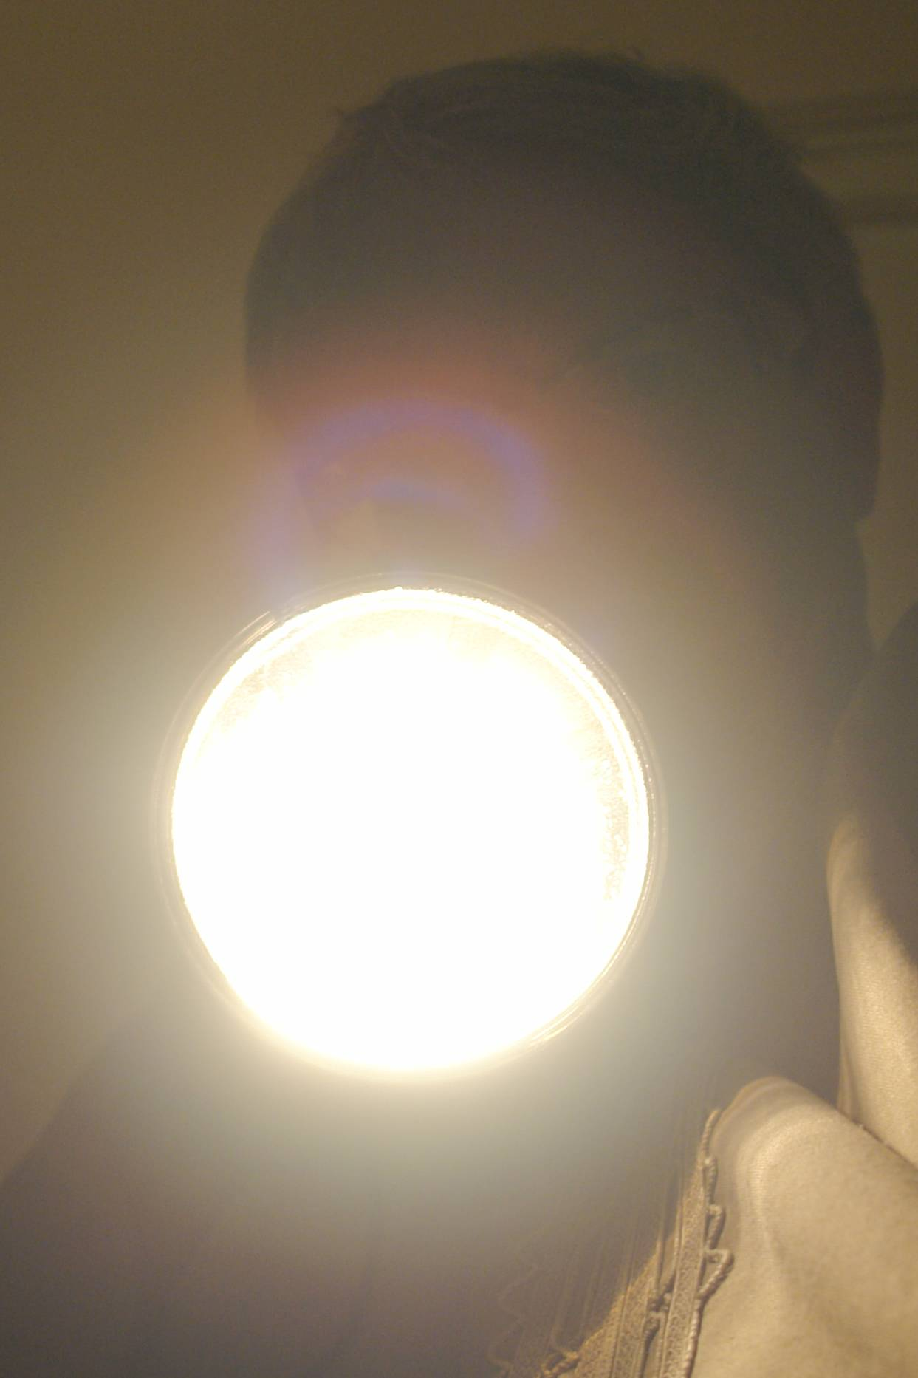
Nenesse, tu peux voir mon corps,
mais tu ne m’empêcheras pas de rêver

© tricotin.net/Histoires 30/08/07 1210

